**NỘI DUNG BÀI TẬP VÀ HƯỚNG DẪN HỌC MÔN VẬT LÝ 7**

**(Từ 4/5 đến 9/5)**

**Chủ đề 20 + 21: CÁC TÁC DỤNG CỦA DÒNG ĐIỆN**

1. **Tác dụng nhiệt:**

* Dòng điện đi qua mọi vật dẫn thông thường đều làm cho vật nóng lên. Ta nói dòng điện có tác dụng nhiệt.

Ứng dụng: chế tạo ra các dụng cụ hay thiết bị đốt nóng bằng điện.

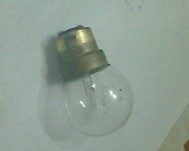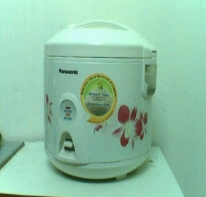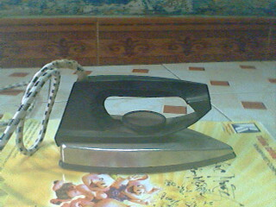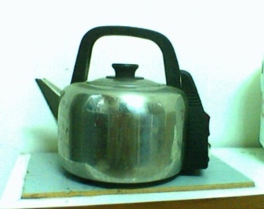

1. **Tác dụng phát sáng: (Hs tự học)**
2. **Tác dụng từ:**

* Cuộn dây dẫn quấn quanh lõi sắt non có dòng điện chạy qua là nam châm điện.

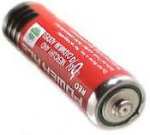

* Nam châm điện có từ vì nó có khả năng hút các vật bằng sắt hoặc thép và làm quay kim nam châm.

Kết luận: Dòng điện có tác dụng từ vì nó có thể làm quay kim nam châm.

Ứng dụng: chế tạo ra nam châm điện dùng trong cần cẩu điện, chuông điện, Rơle điện từ …

1. **Tác dụng hóa:**

* 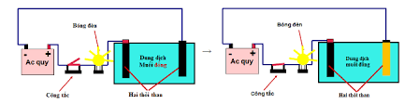Dòng điện đi qua dung dịch muối đồng làm cho đồng tách ra khỏi dung dịch và tạo thành một lớp đồng bám trên thỏi than nối với cực âm của nguồn điện.

Kết luận: Dòng điện có tác dụng hóa khi đi qua dung dịch dẫn điện (dung dịch muối, axit, kiềm).

Ứng dụng tác dụng hóa học trong việc mạ điện: mạ đồng, mạ vàng, mạ thiếc, để chống gỉ, làm đẹp các đồ trang sức…

1. **Tác dụng sinh lí:**

* Nếu sơ ý để cho dòng điện đi qua cơ thể người thì dòng điện sẽ làm các cơ co giật, làm ngạt thở, thần kinh tê liệt và tim ngừng đập. Đó là tác dụng sinh lí của dòng điện.

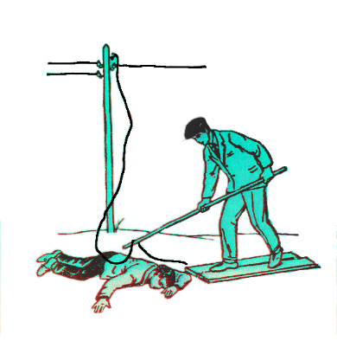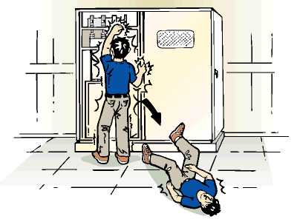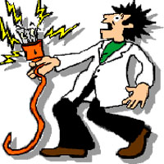

* Trong y học ta ứng dụng tác dụng sinh lí của dòng điện để chữa một số bệnh: châm cứu điện, phương pháp sốc điện, phương pháp điện xung trị liệu, phương pháp điện di thuốc trị liệu,…

Kết luận: Dòng điện có tác dụng sinh lí khi nó đi qua cơ thể người và động vật**.**

**Câu hỏi:**

1. **Dòng điện có mấy tác dụng? Kể tên các tác dụng đó.**
2. **Em hãy cho biết phương pháp mạ điện là ứng dụng dựa trên tác dụng nào của dòng điện.**
3. Chuông điện hoạt động là do:

A. tác dụng nhiệt của dòng điện.

B. tác dụng từ của thỏi nam châm (nam châm vĩnh cửu) gắn trong chuông điện.

C. tác dụng từ của dòng điện.

D. tác dụng hút và đẩy của các vật bị nhiễm điện.

1. Khi cho dòng điện chạy qua dung dịch muối đồng, sau một thời gian thấy có một lớp đồng mỏng bám vào thỏi than nối với điện cực âm của nguồn điện. Có thể giải thích hiện tượng này dựa vào tác dụng nào của dòng điện?

A. Tác dụng hóa học

B. Tác dụng sinh lí

C. Tác dụng từ

D. Tác dụng từ và tác dụng hóa học

1. Nếu ta chạm vào dây điện trần (không có lớp cách điện) dòng điện sẽ truyền qua cơ thể gây co giật, bỏng thậm chí có thể gây chết người là do:

A. Tác dụng sinh lí của dòng điện

B. Tác dụng hóa học của dòng điện

C. Tác dụng từ của dòng điện

D. Tác dụng nhiệt của dòng điện

1. Phát biểu nào dưới đây là sai?

A. Cuộn dây dẫn quấn quanh lõi sắt khi có dòng điện chạy qua có khả năng hút các vật bằng sắt thép.

B. Cuộn dây dẫn quấn quanh lõi sắt khi có dòng điện chạy qua có khả năng làm quay kim nam châm.

C. Cuộn dây dẫn quấn quanh lõi sắt có khả năng hút mọi vật bằng sắt, thép và làm quay kim nam châm.

D. Cuộn dây dẫn quấn quanh lõi sắt khi có dòng điện chạy qua có tác dụng (vai trò) như một nam châm.

1. Khi cho dòng điện đi qua máy sấy tóc, dòng điện đã gây ra các tác dụng nào?

A. Từ và hóa học

B. Quang và hóa học

C. Từ và nhiệt

D. Từ và quang

1. Vật nào dưới đây gây ra tác dụng từ?

A. Một cục pin còn mới đặt riêng trên bàn.

B. Một mảnh nilong đã được cọ xát mạnh.

C. Một cuộn dây dẫn đang có dòng điện chạy qua.

D. Một đoạn băng dính.

1. Để mạ kẽm cho một cuộn dây thép thì phải:

A. Ngâm cuộn dây thép trong dung dịch muối kẽm rồi đun nóng dung dịch.

B. Nối cuộn dây thép với cực âm của nguồn điện rồi nhúng vào dung dịch muối kẽm và đóng mạch cho dòng điện chạy qua dung dịch một thời gian

C. Ngâm cuộn dây trong dung dịch muối kẽm rồi cho dòng điện chạy qua dung dịch này.

D. Nối cuộn dây thép với cực dương nguồn điện rồi nhúng vào dung dịch muối kẽm và cho dòng điện chạy qua dung dịch.

1. Khi tiến hành thí nghiệm cho dòng điện chạy qua đùi ếch thì đùi ếch co lại, đó là tác dụng nào của dòng điện?

A. Tác dụng hóa học

B. Tác dụng từ

C. Tác dụng sinh lí

D. Tác dụng nhiệt

1. Ta đã biết dòng điện là dòng điện tích dịch chuyển rời có hướng. Vậy điện tích chuyển rời có hướng tạo ra dòng điện trong dung dịch muối đồng sunfat là: Suy đoán nào sau đây là có lí nhất?

A. Các electron của nguyên tử đồng.

B. Các nguyên tử đồng có thừa electron.

C. Các nguyên tử đồng đã mất bớt các electron.

D. Nguyên tử đồng trung hòa về điện.

1. Trong y học, tác dụng sinh lý của dòng điện được sử dụng trong:

A. Chạy điện khi châm cứu.

B. Chụp X – quang

C. Đo điện não đồ

D. Đo huyết áp